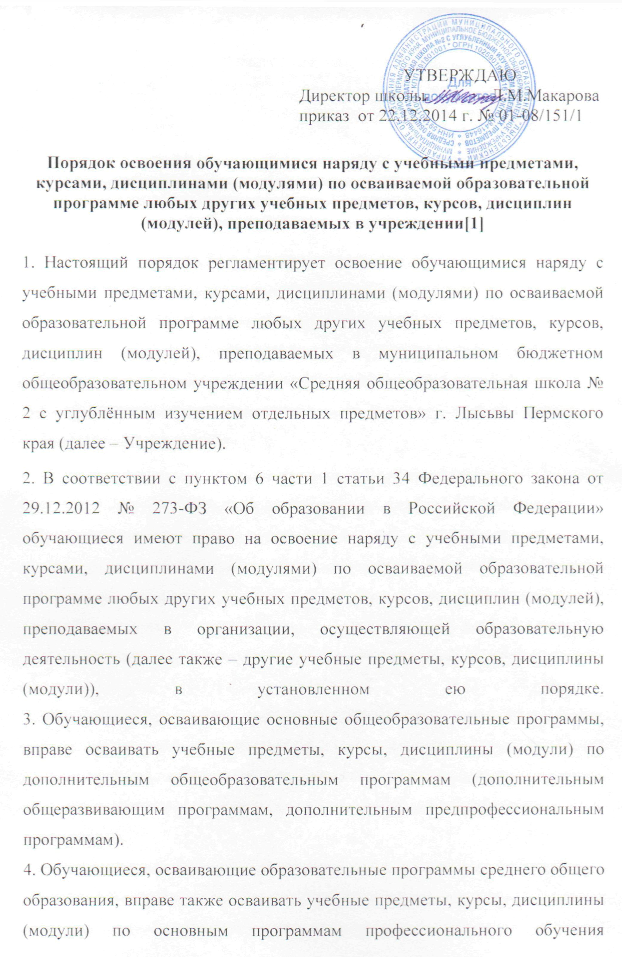
(программам профессиональной подготовки по профессиям рабочих, должностям служащих)[2].
5. При освоении других учебных предметов, курсов, дисциплин (модулей) обучающиеся могут осваивать часть образовательной программы или образовательную программу в полном объёме.
6. Занятия по другим учебным предметам, курсам, дисциплинам (модулям) проводятся в классе, группе или индивидуально.
7. Освоение учебных предметов, курсов, дисциплин (модулей) по программам профессиональной подготовки по профессиям рабочих, должностям служащих в пределах освоения образовательной программы среднего общего образования предоставляется бесплатно[3].
8. Приём на обучение по дополнительным образовательным программам проводится на условиях, определяемых Порядком приёма на обучение по дополнительным образовательным программам, а также на места с оплатой стоимости обучения физическими и (или) юридическими лицами.
9. Приём для обучения по учебным предметам, курсам, дисциплинам (модулям) по программам профессиональной подготовки по профессиям рабочих, должностям служащих проводится при наличии свободных мест.
10. Другими условиями приёма для обучения по учебным предметам, курсам, дисциплинам (модулям) по программам профессиональной подготовки по профессиям рабочих, должностям служащих являются:
10.1. Возможность изучения других учебных предметов, курсов, дисциплин (модулей) без ущерба для освоения основной общеобразовательной программы;
10.2. Соблюдение гигиенических требований к максимальной величине недельной образовательной нагрузки.
11. Основанием для зачисления на обучение по учебным предметам, курсам, дисциплинам (модулям) по программам профессиональной подготовки по профессиям рабочих, должностям служащих являются:
- заявление обучающегося, согласованное с его родителями (законными представителями);
- приказ директора Учреждения.
12. Прием заявлений и зачисление производится, как правило, до начала учебного года.
- Текущий контроль успеваемости, промежуточная и итоговая аттестация обучающихся, осваивающих другие учебные предметы, курсы, дисциплины (модули), производятся в общем порядке.
При принятии настоящего локального нормативного акта, в соответствии с ч.3 ст.30 ФЗ «Об образовании в РФ», учитывается мнение совета обучающихся, совета родителей (законных представителей) несовершеннолетних обучающихся
[2] Профессиональная подготовка в общеобразовательном учреждении проводится только с согласия обучающихся и их родителей (законных представителей) (п. 39 Типового положения об общеобразовательном учреждении).
Общеобразовательное учреждение не может вести программы переподготовки и программы повышения квалификации рабочих и служащих, поскольку в соответствии со ст. 73 273-ФЗ указанные программы рассчитаны на лиц, уже имеющих профессию рабочего или должность служащего.
[3] ч.5 ст.73 ФЗ «Об образовании в РФ»

